SIMPO — SOCIEDADE IMOBILIÁRIA PORTUGUESA S.A.R.L.

Relatório e Balanço de Contas Nº SN/1978 de 6 de Março

ANO ECONÓMICO DE 1976
«Senhores Accionistas:
No decorrer do ano económico de 1976 conseguiu a vossa Administração ver coroados os esforços que vinha fazendo para concretizar o aluguer ou venda do vosso imóvel da Avenida de França, n.º 235 no Porto. A venda foi realizada ao Estado Português por trinta e quatro milhões de escudos por escritura notarial celebrada em vinte de Setembro e as obras de pormenor para entrega do edifício prolongaram-se ainda pelos primeiros meses deste ano pois a invernia anormalmente chuvosa provocou uma subida do nível freático dos terrenos onde o prédio está construído o que deu lugar a uma inundação da sub-cave e à construção e montagem de expenses da Simpo de mecanismos com automatização para a bombagem das águas afluentes. Continuam em estudo várias participações financeiras em empreendimentos promotores de habitação quer nos Açores quer no Continente das quais oportunamente daremos conhecimento aos Senhores Accionistas.
Aos membros do Conselho Fiscal e a todos que connosco colaboraram desejamos apresentar os nossos agradecimentos pela valiosa assistência que nos foi dada.
Encerrado a reunião foi lavrada a presente acta que vai ser assinada.
Lagoa, 12 de Março de 1977.
O Conselho da Administração
Presidente,

Carlos Alberto de Lencastre Araújo Bobone

Vogais
Rogério de Sousa
Albano Ferreira Pinto Basto

Balanço em 31 de Dezembro de 1976

ACTIVO
DISPONIBILIDADES
Bancos 4 891 626$00

CRÉDITOS A CURTO PRAZO
Clientes 17 000 000$00
Devedores e Credores 1 118 449$30 18 118 449$30

EXISTÊNCIAS
Construções e Urbanizações 3 310 300$00

IMOBILIZAÇÕES INCORPÓREAS
Despesas de Constituição 206 178$50
Amortizações 179 511$00 26 667$00

IMOBILIZAÇÕES FINANCEIRAS
Títulos de Crédito 6 280 000$00
32 627 042$30

CONTAS DE ORDEM
Cauções Estatuárias 350 000$00

PASSIVO
DÉBITOS A CURTO PRAZO
Fornecedores 3 185 000$00
DÉBITOS A MÉDIO PRAZO
Devedores e Credores 1 599 517$80

REDUÇÃO DO ACTIVO
Provisões 510 000$00
A transportar 5 294 517$80
Transporte 5 294 517$80
SITUAÇÃO LÍQUIDA
CAPITAL E RESERVAS
Capital 20 000 000$00

RESULTADOS
De Exercícios Anteriores 202 322$00
Do Exercício 7534 846$50 7 332 524$50
32627042$30

CONTAS DE ORDEM
Credores por Cauções Estatuárias 350 000$00
Aprovado aos 30 de Março de 1977

O Conselho de Administração
Presidente,

Carlos Alberto de Lencastre Araújo Bobone
Vogais

Rogério de Sousa

Albano Ferreira Pinto Basto
O Técnico de Contas

Armando Duarte Pereira Nunes
Existências Iniciais 18 834 113$00
Compras 10 196 434$70
Gastos com Pessoal 24 720$00
Impostos e Taxas 5 540$00
Serviços e Fornecimentos 164$50
Outros Gastos de Gestão 160 519$80
Dotações para Amortizações 68 836$50
Dotações para Provisões 510 000$00
Lucro 7 534 846$50
37 335 175$00
Existências Finais 3 310 300$00
Vendas 34 000 000$00
Proveitos Financeiros 24 875$00
37 335 175$00

O Conselho de Administração
Presidente,

Carlos Alberto de Lencastre Araújo Bobone
Vogais
Rogério de Sousa
Albano Ferreira Pinto Basto
Técnico de Contas

Armando Duarte Pereira Nunes

Senhores Accionistas:
Conforme o legalmente estabelecido apresentamos o nosso parecer ao Relatório, Balanço e Contas do Conselho de Administração relativo ao exercício findo em 31 de Dezembro de 1976.
Durante este exercício consultamos e examinamos periodicamente a documentação contabilística e a sua respectiva escrituração tendo-se verificado que todos os lançamentos se encontram correctamente elaborados facultando uma evidente e clara apreciação da situação da Sociedade.
As existências estão valorizadas segundo critério de valorimetria legalmente determinado.
O Conselho de Administração prestou sempre todos os esclarecimentos que lhe foram solicitados por este Conselho.
Assim, temos a honra de propor:
1.º - A aprovação do relatório, Balanço e Contas do exercício de 1976.
2.º -Manifestação de apreço e apoio ao Conselho de Administração.
Lagoa, 12 de Março de 1977

O Conselho Fiscal
Presidente
José Frazão (Dr.)
Heitor Miguel de Medeiros Sousa
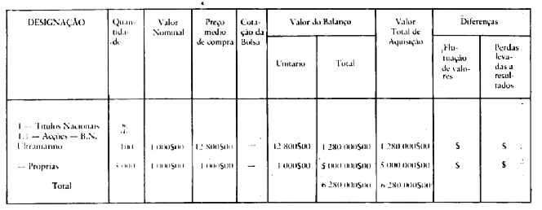
INVENTÁRIO DAS PARTICIPAÇÕES FINANCEIRAS E OUTRAS APLICAÇÕES EM VALORES MOBILIÁRIOS EM 31.12.1976
O Concelho de Administração
Presidente

Carlos Alberto de Lencastre Araújo Bobone
Vogais
Rogério de Sousa
Albano Ferreira Pinto Bastos

